滚动测试卷(二)[第5讲～第7讲]
(满分：100分，考试时间：100分钟)
题号 | 一 | 二 | 三 | 四 | 总分
得分
温馨提示：
本卷考点：
①文学常识与名著阅读；
②句子的排序与衔接；
③综合性学习。
一、滚动测试(10分)
1.(滚动考查·语音与汉字)下列词语的书写及加点字的注音正确的一组是( )(2分)
A.蹒跚(pán) 愧怍(zuò) 吊唁(yàn) 罄竹难书(qìnɡ)
B.嶙峋(xún) 两栖(xī) 老佝(yù) 风雪载途(zài)
C.荒谬(miù) 仄歪(zè) 阻遏(yè) 毛骨耸然(sǒnɡ)
D.尴尬(ɡān) 潮汐(xī) 苍俗(chānɡ) 在劫难逃(jié)
2.(滚动考查·词语的理解与运用)下列句中加点的成语使用有误的一项是( ) (2分)
A.人类的智慧和大自然的智慧相比实在是相形见绌。
B.网络热词在学生作文中出现的频率越来越高，针对这一现象，大家各抒己见，争论激烈，一时间众说纷纭，莫衷一是。
C.在利益的驱使下，一些不法厂商大肆仿冒名牌，各种“山寨名牌”如雨后春笋般不断涌现，严重扰乱了市场的正常秩序。
D.爱丽丝·门罗获得诺贝尔文学奖后，成为了家喻户晓的人物。
3.(滚动考查·病句)下列句子有语病的一项是( ) (2分)
A.据了解，我省汉简发现早、数量多、研究历史长、在海内外影响大。
B.第二届“中国汉字听写大会”甘肃选拔赛经过三天的激烈角逐，兰州代表队、陇南代表队，张掖代表队分别获得团体组前三名。
C.随着Windows XP的退场，对于操作系统行业及安全行业来说，无疑是一件大事或一次机会。
D.2014年索契冬季奥运会暨第22届冬季奥林匹克运动会，于2月7日至23日在俄罗斯联邦索契市举办。
4.(滚动考查·古诗文默写)古诗文默写。(4分)
(1)温故而知新，________________。(《〈论语〉十则》)
(2)人有悲欢离合，________________，________________。(苏轼《水调歌头·明月几时有》)
(3)王维《使至塞上》中表现塞外壮丽风光的句子是“__________________________________
___________________”。
(4)《岳阳楼记》中突出表现滕子京政绩的语句是“________________”。
二、文学常识与名著阅读(27分)
5.(2015·预测)下列说法不正确的一项是( )(2分)
A.《战国策》是西汉末年刘向整理编辑的一部国别体史书，我们学过的《唐雎不辱使命》《邹忌讽齐王纳谏》均选自此书。
B.散文，是一种描写见闻、表达感悟的自由灵活的文学样式。散文的语言具有朴素、自然、流畅、简洁等特点。
C.我国台湾诗人余光中的《乡愁》，通过“邮票”“船票”“坟墓”和“海峡”这四种物象表达内心情感；俄国诗人普希金《假如生活欺骗了你》，则直接用劝说的口吻，对世人进行嘱咐。
D.鲁迅的《孔乙己》、郭沫若的《屈原》、老舍的《骆驼祥子》、夏洛蒂·勃朗特的《简·爱》都是小说，都是以主人公名字命名的。
6.(2015·预测)下列文化文学常识表述不正确的一项是( ) (2分)
A.我国古代用十二个天干字和十个地支字配合纪年，六十组干支地支为一个周期，叫一个甲子。
B.“而立”代称三十岁，“而立之年”指遇事能明辨不疑的年龄；“不惑”代称四十岁，“不惑之年”指有所成就的年龄。
C.古代用地名称人，柳宗元又称柳河东；以官职称人，王维世称王右丞；也用字称人，《酬乐天扬州初逢席上见赠》中的“乐天”就是刘禹锡阔别多年的诗友白居易。
D.宋词是古代诗歌发展的又一高峰，按艺术风格划分，宋词有“婉约派”和“豪放派”。柳永、李清照属于婉约派，而苏轼、辛弃疾则是豪放派的典型代表。
7.(2104·苍梧一模)下列文化文学常识表述不正确的一项是( ) (2分)
A.《论语》是儒家的经典著作之一，与《大学》《中庸》《孟子》合称为“四书”。
B.丹麦童话作家安徒生的《皇帝的新装》写了一个皇帝上当受骗的故事，主要是为了告诉人们要识破骗子的阴谋诡计。
C.“令”是一种敬辞。所以，我们在称呼别人的父母时，可用“令尊”和“令堂”这样的称呼。
D.古人说的“加冠”指的是男子20岁，表示已经成年。
8.(2015·预测)下面对文学名著的说法正确的一项是( ) (2分)
A.“孤独勇士绝望岛遇‘星期五’”的情节出自英国作家斯威夫特的小说《格列佛游记》。
B.《钢铁是怎样炼成的》中的保尔在孩提时代被迫退学后，到餐馆当童工，经常被厨子头毒打，从此历经了生活的种种磨难。
C.《简·爱》中的主人公是孤女，成年后到一座贵族庄园当家庭教师。
D.《骆驼祥子》中的主人公祥子在经历买车的三起三落之后，从原先的麻木潦倒、好占便宜、自暴自弃变得老实坚忍、自尊好强、吃苦耐劳。
9.(2015·预测)名著阅读。(3分)
在动物们的集会上，猴子登台跳舞，深受欢迎，赢得大家的称赞，个个为之喝彩。骆驼却十分嫉妒猴子，他也想获得大家的喝彩。于是他站了起来，得意地显示自己的舞技，结果他怪模怪样的舞姿，洋相百出，使动物们大为扫兴，他们用棍棒打他，把他赶跑了。
(1)以上文段选自《__________》，该书广泛采用__________手法，给人留下深刻印象。
(2)写出与这个文段意思相近的一个成语：____________。
10.(2015·预测)名著阅读。(6分)
《水浒》中的酒，飘香在江湖上，融入了英雄们的血液里。请根据提示，分别写出书中英雄人物与“酒”相关的故事情节。(每个故事限用一次)
(1)【酒壮英雄胆】

(2)【酒误英雄事】

(3)【酒伤英雄心】

11.(2015·预测)名著阅读。(4分)
她早已把《圣经》背得烂熟于心，还劝别的妇女也去背诵，说是背会了准能“交好运”……我就像她的影子似的整天跟着她转悠：有时在花园里，有时在院子里，有时在她的女邻居那里(她常常在别人家里一坐就是几个小时，喝茶，不住嘴地讲各种故事)。在我的脑海里，这段生活，除了这位整天忙忙碌碌的，无限慈祥的老太婆之外，别的什么都没有给我留下深刻的印象。
这段文字选自《________》。文中的“她”是“我”的外祖母。她具有的性格特征是：____
_________________________________。
12.(2015·预测)名著阅读。(6分)
【甲】再说(A)踏着那瑞雪，迎着北风，飞也似奔到草场门口，开了锁，入内看时，只叫得苦。原来天理昭然，佑护善人义士，因这场大雪，救了(A)的性命：那两间草厅已被雪压倒了。(选自《水浒传》)
【乙】成功的花，人们只惊羡她现时的明艳！然而当初她的芽儿，浸透了奋斗的泪泉，洒遍了牺牲的血雨。
【丙】人最宝贵的东西是生命。生命对于我们只有一次。一个人的生命应当这样度过：当他回首往事的时候，不因虚度年华而悔恨，也不因碌碌无为而羞耻；这样，在他临死的时候，他就能够说：“我的整个生命和全部精力都已献给了世界上最壮丽的事业——为人类的解放而进行的斗争。”
【甲】段名著中A_________(人名)风雪山神庙被逼得走投无路雪上梁山；【乙】段选自名著《繁星》，作者_________宣扬“爱的哲学”，歌颂“母爱，童真，自然”。【丙】段选自名著《______________》，这部小说给你印象最深的一个故事是：__________________________
_______________________________________________________________________________
_______________________________________________________________________________
三、句子的排序与衔接(10分)
13.(2015·预测)依次填入下面一段文字横线处的语句衔接最恰当的一组是( )(2分)
蜜蜂可以搜索人为设埋的地雷。蜜蜂为什么具有如此非凡的本领呢？因为蜜蜂_______，_______。加之_______，因此在搜索同样面积的情况下，_______。
①在长期生存竞争中形成的嗅觉十分敏锐
②它们的工作远远比狗有效
③可以识别出狗无法分辨的许多种细微气体
④这种昆虫经常是群体出动
A.①③④② B.②①③④ C.③①②④ D.②④③①
14.(2015·预测)下列句子排序最恰当的一项是( )(2分)
①活着就应该对生命保持一种敬畏和尊重。只要我们还拥有生命，就得对生命负责，让生命焕发出光彩。
②“水清鱼读月，山静鸟听风”，能领悟山月对话的静谧，活着就是一种幸福体验。
③我们为什么活着？
④观看潮涌大江的壮阔，品味人间真情的美好，活着就是一种快乐享受。
⑤同时，活着就是对生命过程的幸福体验和快乐享受。
A.③①④②⑤ B.②⑤①④③ C.④①⑤③② D.③①⑤②④
15.(2015·预测)填入下面横线上的句子，与上下文衔接最恰当的一项是( )(2分)
我从海湾那边返回。________________________不由想起那唱着催眠曲的母亲，和她手里的摇篮。
A.船在月光与水波织成的羽纱中飘荡。皓月当空，风平浪静。我躺在铺位上，倾听那微风细浪的絮语，身子轻轻地摇晃着。
B.皓月当空，风平浪静。船在月光与水波织成的羽纱中飘荡。我躺在铺位上，倾听那微风细浪的絮语，身子轻轻地摇晃着。
C.我躺在铺位上，身子轻轻地摇晃着。船在月光与水波织成的羽纱中飘荡。皓月当空，风平浪静。倾听那微风细浪的絮语。
D.皓月当空，风平浪静。我躺在铺位上，身子轻轻地摇晃着。船在月光与水波织成的羽纱中飘荡。倾听那微风细浪的絮语。
16.(2015·预测)把下列语句填入文中横线处，使上下文语意连贯。(只填序号)(2分)
_________，_________，人口不过二十万，_________；_________，_________，枕着清澈的多瑙河水，_________；这是一个孕育了音乐奇才的小城，莫扎特让城中一木一石无不浸润音乐的魅力。
①面积不过八十公顷 ②这是一个古老的小城 ③偎倚在白雪皑皑的阿尔卑斯山峰之间④这是一个迷人的小城 ⑤却有着千年的沧桑历史⑥美得让人不忍离去
17.(2015·预测)填入下列横线的五句话，正确的排序是：_________。(2分)
第一天到达一个小村的小旅店过夜。_________。“鸡声茅店月”，这句诗的意境在我的心上留下了永不磨灭的印记。
①周围死一般沉静 ②似乎在致黎明的问候 ③月色窥窗 ④醒来听到鸡鸣 ⑤天将破晓时
四、综合性学习(53分)
18.(2015·预测)阅读下面的漫画，概括漫画所表达的观点。(3分)
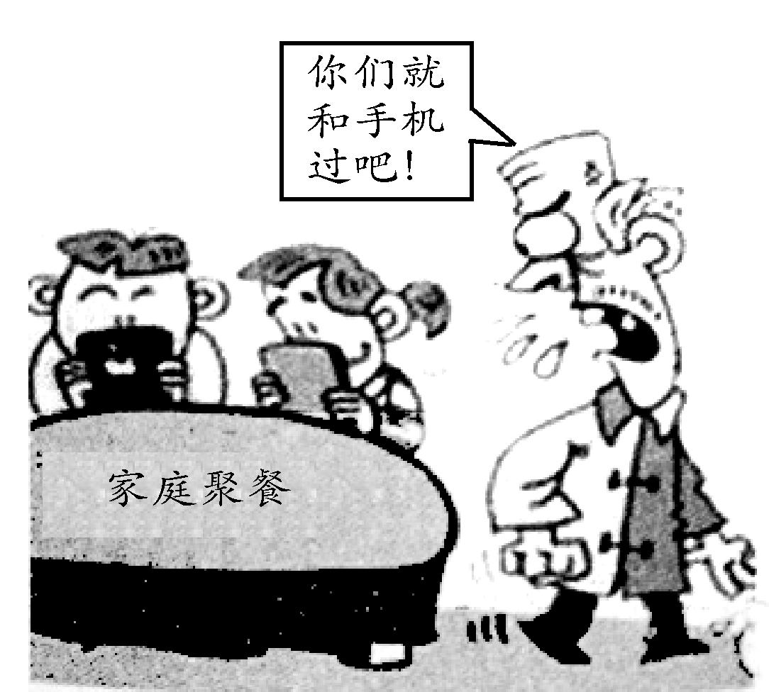
19.(2015·预测)湖南卫视《爸爸去哪儿》的热播，在社会上掀起了一股“亲子”热潮。某班开展“感受父爱”的专题活动，现请你参加并完成以下活动。(9分)
(1)如果你是这次活动的主持人乙，请你根据搭档甲的句式特点接下句。(3分)
甲：父爱如伞，为你遮风挡雨；
乙：__________________________
甲：父爱如树，为你遮阳送荫；
乙：__________________________
(2)《爸爸去哪儿》中的郭涛对儿子石头的教育较为严厉，曾引起网友热议，请你阅读下面故事回答问题。(6分)
曾子的夫人到集市上去，她的儿子哭着要跟着去。他的母亲对他说：“你呆在家里，等我回来杀猪给你吃。”她刚从集市上回来，曾子就马上要去杀猪。他的妻子阻止他说：“我不过是和孩子开玩笑罢了，你居然信以为真了。”曾子说：“小孩是不能和他开玩笑的啊！小孩子没有思考和判断能力，等着父母去教他，听从父母的教导。今天你欺骗孩子，就是在教他欺骗别人。母亲欺骗了孩子，孩子就不会相信他的母亲，这不是用来教育孩子成为正人君子的方法。”于是曾子就杀猪煮肉给孩子吃。
①对曾子教育孩子的做法，请简要谈谈你的看法。(3分)

②中国父亲教育子女的方式有很多：有春风化雨式的谆谆教诲，有的用书信娓娓交谈，有的用棍棒教育，你能举出其中一例吗？(3分)

20.(2015·预测)综合性学习。(6分)
江南三大名楼之一的南昌滕王阁景区称，景区将启动“唐风‘诵’韵古阁情”系列主题活动，为期2个月的活动期间，只要游客能够完整背诵王勃的《滕王阁序》，即可免除50元/人的门票。5月1日至7日，山东曲阜也试进行了“背论语免费游三孔”活动。根据活动规则，凡是能够在10分钟内完整背诵出《论语》中30条语录的游客，可以免费游览孔庙、孔府和孔林景区。以上活动消息一经媒体报道，立刻受到社会舆论的好评与肯定。
(1)请你说说以上活动受到社会舆论好评与肯定的理由。(3分)

(2)请你再推荐一处可以采用此种活动形式的著名旅游景点。(3分)
推荐景点：__________(省、市+景点)推荐古诗文：《__________》
21.(2015·预测)2015年是农历羊年，班级开展“羊年说羊”的综合性学习活动，请你参与。(6分)
(1)汉字里有许多以“羊”为偏旁的字，如佯、样、洋等，请你再另写出两个。(2分)

(2)汉语中含“羊”字的成语很多，如羊肠九曲、羊落虎口、顺手牵羊、羊肠小道等，请另写出两个含“羊”字的成语。(2分)

(3)2014年是马年，2015年是羊年，有人用“马、羊”为开头拟了一副对联，现在给出上联，请你对出下联。(2分)
上联：马有知途德 下联：羊________________
22.(2014·宾阳模拟)认真阅读以下材料，按照要求，完成后面的两个活动。(7分)
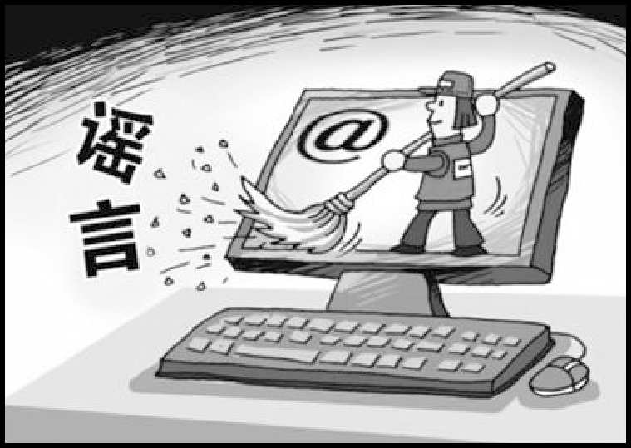
材料一：2013年2月，在宾阳县城打工的张某为了提高网上点击
率，先后在百度贴吧等多处发布“宾阳县工会大厦附近路段存在有人
向人民群众扎艾滋病针实施抢劫的犯罪行为”的谣言。消息通过短信、
网络等渠道疯狂传播，由于听信传言，许多群众不敢到宾阳工会大厦
附近购物，一些不明真相的人乃至不敢上街。
材料二：2013年4月6日，22岁男子王某为增加微博人气，在网上发布了四川省遂宁市发生H7N9禽流感事件，并编造8人死亡等虚假信息，几分钟内，转发量达200多次，引发了部分不明真相网民和市民的恐慌。目前，该人已被治安拘留5日。
(1)请概括网络谣言的特点。(4分)

(2)对网络谣言你怎么看？要求观点明确，言之成理，字数50字左右。(3分)


23.(2015·预测)综合运用。(7分)
微信是腾讯公司于2011年初推出的一款快速发送语音、视频、图片
和文字，支持多人语音对讲的手机聊天软件。微信提供公众平台、朋友圈、
消息推送等功能，用户可以通过多种方式添加好友和关注公众平台。微
信可以将精彩内容分享给好友，也可分享到朋友圈。微信官方网站上的
宣传语为“微信，是一种生活方式。”截至2013年1月15日，微信用户
突破3亿。(右图为微信图标)
(1)以“微信，是一种生活方式”作为宣传语的目的是什么？(3分)

(2)请写一段介绍微信图标的话。(80字左右)(4分)

24.(2104·苍梧一模)阅读下面材料，按要求答题。(6分)
材料一：中华国学经典指中华文化中最优秀，最精华，最有价值的典范性著作。专家疾呼“让中华优秀传统文化走进中小学课堂”，“国家应把中华优秀传统文化引入国家实验课程”。不少地方中小学已开设国学教育课，每周1课时。
材料二：目前，全世界已有100多个国家和地区设立了400多所孔子学院。有关部门选取《弟子规》《三字经》《论语》《孟子》等国学文化经典，编写出版了《中华传统文化视听读本》，让中国传统文化走向世界。(摘自“新浪网”)
(1)在中小学开设国学教育课，有人肯定也有人反对，你持什么观点？请简述理由。(2分)

(2)用简要的语言概括材料二所包含的主要信息。(2分)

(3)梧州市某中学向来访的美国某孔子学院的学生赠送国学经典，请你从《论语》《唐诗三百首》《西游记》等作品中任选一部，拟写一句推荐语。(2分)
示例：《水浒传》——从传奇的故事中感受栩栩如生、个性鲜明的英雄群像。

25.(2015·预测)综合性学习。(9分)
初中时光已悄然过去。回首逝去的日子，校园里留下了数不清的欢乐。初中的学习生活犹如人生的驿站，既意味着结束，更是一段新征程的开始。为此你班决定开展“岁月如歌”的主题活动。下面是活动中的一些问题，请你参与解决。
(1)【集体的记忆】班级组织编委会编写班史，每人珍藏一本，作为对这段生活的永久纪念，请你设计班史的内容。(2分)
内容一：班级毕业照 内容二：班级大事记
内容三：___________ 内容四：___________
(2)【真诚的邀请】假如你是编委会的组长，去邀请校长为班史题词，你该怎么说？(3分)

(3)【如歌的行板】班级要组织一台内容丰富、形式多样、主题突出的毕业晚会，请你设计主题语，要求语言简洁、紧扣主题。(2分)

(4)【永远的赠言】请你在老师的纪念册上写留言，表达对老师的感激之情。(2分)

【参考答案】
1.A
2.C
3.C
4.（1）可以为师矣（2）月有阴晴圆缺此事古难全（3）大漠孤烟直，长河落日圆（4）政通人和，百废具兴
5.D
6.B
7.B
8.B
9.（1）伊索寓言拟人（2）东施效颦(邯郸学步)
10.（1）示例：武松醉打蒋门神，酒后景阳冈打虎。鲁智深酒后大闹五台山，酒后大闹桃花村(痛揍小霸王周通)，酒后倒拔垂杨柳。（2）示例：青面兽杨志因酒失生辰纲，鲁智深酒后大闹五台山做不成和尚，宋江浔阳楼酒后题反诗而有牢狱之灾。（3）示例：王英和扈三娘拼酒，结果挨了一顿杀威棒；面对被换掉的御酒众英雄的表现(“鲁智深提着铁禅杖，高声叫骂，刘唐挺着朴刀杀上来，行者武松掣出双戒刀，没遮拦穆弘、九纹龙史进，一齐发作。六个水军头领都骂下关去了。”)；卢俊义喝了皇帝赐的御酒，毒气发作坠入水中而死；宋江长期喝御酒中毒，最后惨死；李逵被自己最崇拜的兄长宋江用御酒毒死。
11.童年慈爱、开朗、乐观、坚毅、勤劳能干
12.林冲冰心(谢婉莹)钢铁是怎样炼成的示例：保尔在朱赫来的影响下走上了革命道路；在修筑铁路中，保尔所在的潘克拉托夫小队“拼命走在前头”，以“疯狂的速度”进行工作；保尔全身瘫痪、双目失明后，非常苦恼，不能自拔；保尔他以坚强的毅力克服悲剧命运的打击，开始了为争取归队而进行的斗争。
13.A
14.D
15.B
16.②①⑤④③⑥
17.⑤④①③②
18.示例：年轻人不能成为手机的奴隶，要多关心长辈，多与老人交流，不要让他们感到孤独,要让他们享受天伦之乐等。
19.（1）父爱如露，为你解渴送爽；父爱如灯，为你照亮送光。（2）①曾子说到做到，身体力行，躬亲示范，给孩子做了一个好的榜样。②示例：傅雷家书，傅雷以写信的方式教育子女；“狼爸”以棍棒的方式将三个孩子送进了北大清华；诸葛亮用《诫子书》教育儿子如何做人做事。
20.（1）示例：这种形式是一种惠民让利的营销手段，更重要的是，增强了游览的趣味性，可以让游客在游览过程中增加文化体验，并更好地弘扬和传承民族优秀传统文化。（2）示例：①湖南岳阳楼《岳阳楼记》；②山东泰山《登泰山记》或《望岳》；③湖北黄鹤楼《黄鹤楼》21.（1）示例：痒、翔、羧、羚、羯、羟。（2）示例：羊入虎群、亡羊补牢、羚羊挂角、十羊九牧、羊质虎皮、虎入羊群等。（3）存跪乳恩
22.（1）示例：编造者为了达到某种目的；没有事实根据；传播迅速；造成社会危害。（2）示例：我们坚决反对网络谣言，做到不信谣，不传谣。网络虽然是虚拟社会，但与现实社会密不可分，网络谣言也会对个人和社会造成严重危害。
23.（1）示例：吸引更多的人使用微信这一工具进行社会交往(交流沟通)。（2）示例：微信图标由一大一小两个相似的抽象图案部分叠加构成，像两张人脸，睁眼看着你，也看着这个世界。无论大人和小孩都是渴望交流和沟通的，微信图标告诉我们：使用微信，你的社交生活从此与众不同。
24.（1）示例一：赞成。开设国学教育课，有助于我们认识中华文化的丰厚博大，提高自身品德修养。示例二：反对，开设国学教育课，会加重我们的学习负担。（2）全世界已有100多个国家和地区设立了400多所孔子学院。（3）示例一：《论语》——从简练质朴的语言中领略中国儒家思想的博大精深。示例二：《唐诗三百首》——走进文学诗歌殿堂，欣赏诗歌黄金时代的旷世杰作。示例三：《西游记》——感受丰富的想象，聆听一曲降妖伏魔、百折不挠的赞歌。
25.（1）班级日记摘抄个人成长记录（2）示例：校长您好，我是××班级的编委会的组长，我们班级编写了班史，我代表班级成员真诚地邀请您为班史题词，希望您完成我们的心愿好吗？（3）示例一：难忘今宵，今宵难忘！示例二：今宵的别离，是为了明朝更好的相聚。
（4）示例：尊敬的老师，在这离别之际，我有千言万语，看一眼您的白发，摸一把您的座椅，腮边挂满滚烫的泪滴。再见吧，老师！请接受我深情的敬礼！

